ВІДПОВІДІ
на завдання ІІІ туру олімпіади з географії у 2019 році (8 клас)
Тести
В | В | Б | В | В | А | Б | А | Б | Б
Б | В | В | В | В | Г | Г | Г | А | Б
Практичні

1 | 2 | 3 | 4 | 5 | 6
94° зх. д. | 50° пд. ш. | 65° пд. ш. | 52° сх. д. | 70° пн. ш. | 50° сх. д.
2. Розв’язок:
- 21 год 12 хв – 3 год = 18 год 12 хв – всесвітній час на момент заходу Сонця у Києві (2 бали)
- 30,5° * 4 хв/град = 2 год 02 хв – різниця у місцевому часі Грінвіча і Києва (1 бал);
- 18 год 12 хв + 2 год 02 хв = 20 год 14 хв – місцевий час заходу Сонця у Києві (1 бал);
- (24 год – 20 год 14 хв) * 2 = 7 год 32 хв – тривалість ночі у Києві (3 бали)
- 12° * 2 * 4 хв/град = 1 год 36 хв – тривалісь вечірніх і ранкових сутінків (3 бали);
- 7 год 32 хв – 1 год 36 хв = 5 год 56 хв – тривалість нічного освітлення міста ліхтарями (2 бали).
3.
Відомі  величини | Висота витоку і гирла | Довжина річки | Довжина усіх приток Лімниці | Ширина і глибина гирла | Швидкість течії у пригирловій частині | Площа водозбору
Відомі  величини | 1150 м і 220м | 122 км | 1594 км | 48 м і 0,8 м | 0,7 м/с | 1430 км²
Треба  визначити | Середній похил у м/км | Густоту річко-вої мережі у км/км² | Площа поперечного перерізу гирла | Середня витрата води | Середній річний стік | Шар стоку*
Треба  визначити | 7,62 м/км | 1,2 км/км² | 38,4 м² | 26,8 м³/с | 0,85 км³ | 594 мм

9 клас
Тести
В | А | Б | А | А | Б | В | В | В | Г
Г | А | Б | А | Г | Б | В | Б | Б | А
Практичні
1.
Відомі  величини | Висота витоку і гирла | Довжина річки | Довжина усіх приток Лімниці | Ширина і глибина гирла | Швидкість течії у пригирловій частині | Площа водозбору
Відомі  величини | 1150 м і 220м | 122 км | 1594 км | 48 м і 0,8 м | 0,7 м/с | 1430 км²
Треба  визначити | Середній похил у м/км | Густоту річко-вої мережі у км/км² | Площа поперечного перерізу гирла | Середня витрата води | Середній річний стік | Шар стоку*
Треба  визначити | 7,62 м/км | 1,2 км/км² | 38,4 м² | 26,8 м³/с | 0,85 км³ | 594 мм
2. Розв’язок
- 4,6 млн осіб * 1,06 = 4,876 млн осіб – чисельність мешканців яка була досягнута тільки за рахунок природного приросту населення (2 бали);
- Х – чисельність жінок; 1,21Х – чисельність чоловіків;
Х + 1,21Х = 4,876 млн осіб. Х = 2,206 млн осіб – чисельність жінок у населенні з врахуванням тільки природного приросту (4 бали);
- 4,876 млн осіб – 2,206 млн осіб = 2,670 млн осіб – чисельність чоловіків у населенні з врахуванням тільки природного приросту (2 бали);
- 2,670 млн осіб + 0,240 млн осіб = 2,910 млн осіб – чисельність чоловіків у населенні з врахуванням природного і механічного приросту (2 бали);
- 2,910 млн осіб : 2,006 млн осіб * 100 = 132 – кількість чоловіків, яка припадає на 100 жінок станом на 2018 рік (2 бали).
3.
Соєва | Пальмова | Оливкова | Ріпакова | Арахісова | Соняшникова
США | Індонезія | Іспанія | Німеччина | Індія | Україна
10 клас
Тести
Б | А | А | В | А | Б | А | В | Б | В
Б | Б | Г | А | Б | А | В | Г | А | Г
Практичні
1. Розв’язок
- 4,6 млн осіб * 1,06 = 4,876 млн осіб – чисельність мешканців яка була досягнута тільки за рахунок природного приросту населення (2 бали);
- Х – чисельність жінок; 1,21Х – чисельність чоловіків;
Х + 1,21Х = 4,876 млн осіб. Х = 2,206 млн осіб – чисельність жінок у населенні з врахуванням тільки природного приросту (4 бали);
- 4,876 млн осіб – 2,206 млн осіб = 2,670 млн осіб – чисельність чоловіків у населенні з врахуванням тільки природного приросту (2 бали);
- 2,670 млн осіб + 0,240 млн осіб = 2,910 млн осіб – чисельність чоловіків у населенні з врахуванням природного і механічного приросту (2 бали);
- 2,910 млн осіб : 2,006 млн осіб * 100 = 132 – кількість чоловіків, яка припадає на 100 жінок станом на 2018 рік (2 бали).
2. Розв’язок
- 3,35% * 5,3 = 17,76% - питома вага тролейбусного транспорту в обсязі перевезень пасажирів (1 бал);
- 100% – (3,35% + 17,76%) = 78,89% - питома вага автомобільного транспорту в обсязі перевезень пасажирів (2 бали)
- Х – чисельність пасажирів перевезених автомобільним транспортом;
17,76% : 14,3 млн осіб = 78,89% : Х; Х = 63,5 млн осіб. (4 бали);
- 63,5 млн осіб * 18,57 км = 1179 млн пас.-км. (3 бали);
- 1179 млн пас.-км. : 1,75 = 678 млн пас.-км. (2 бали).
3.
Соєва | Пальмова | Оливкова | Ріпакова | Арахісова | Соняшникова
США | Індонезія | Іспанія | Німеччина | Індія | Україна

11 клас
Тести
В | Г | Г | В | А | Б | А | В | Б | В
Б | Б | Г | А | Б | А | В | Г | А | Г
Практичні

1 | 2 | 3 | 4 | 5 | 6
94° зх. д. | 50° пд. ш. | 65° пд. ш. | 52° сх. д. | 70° пн. ш. | 50° сх. д.
2. Розв’язок:
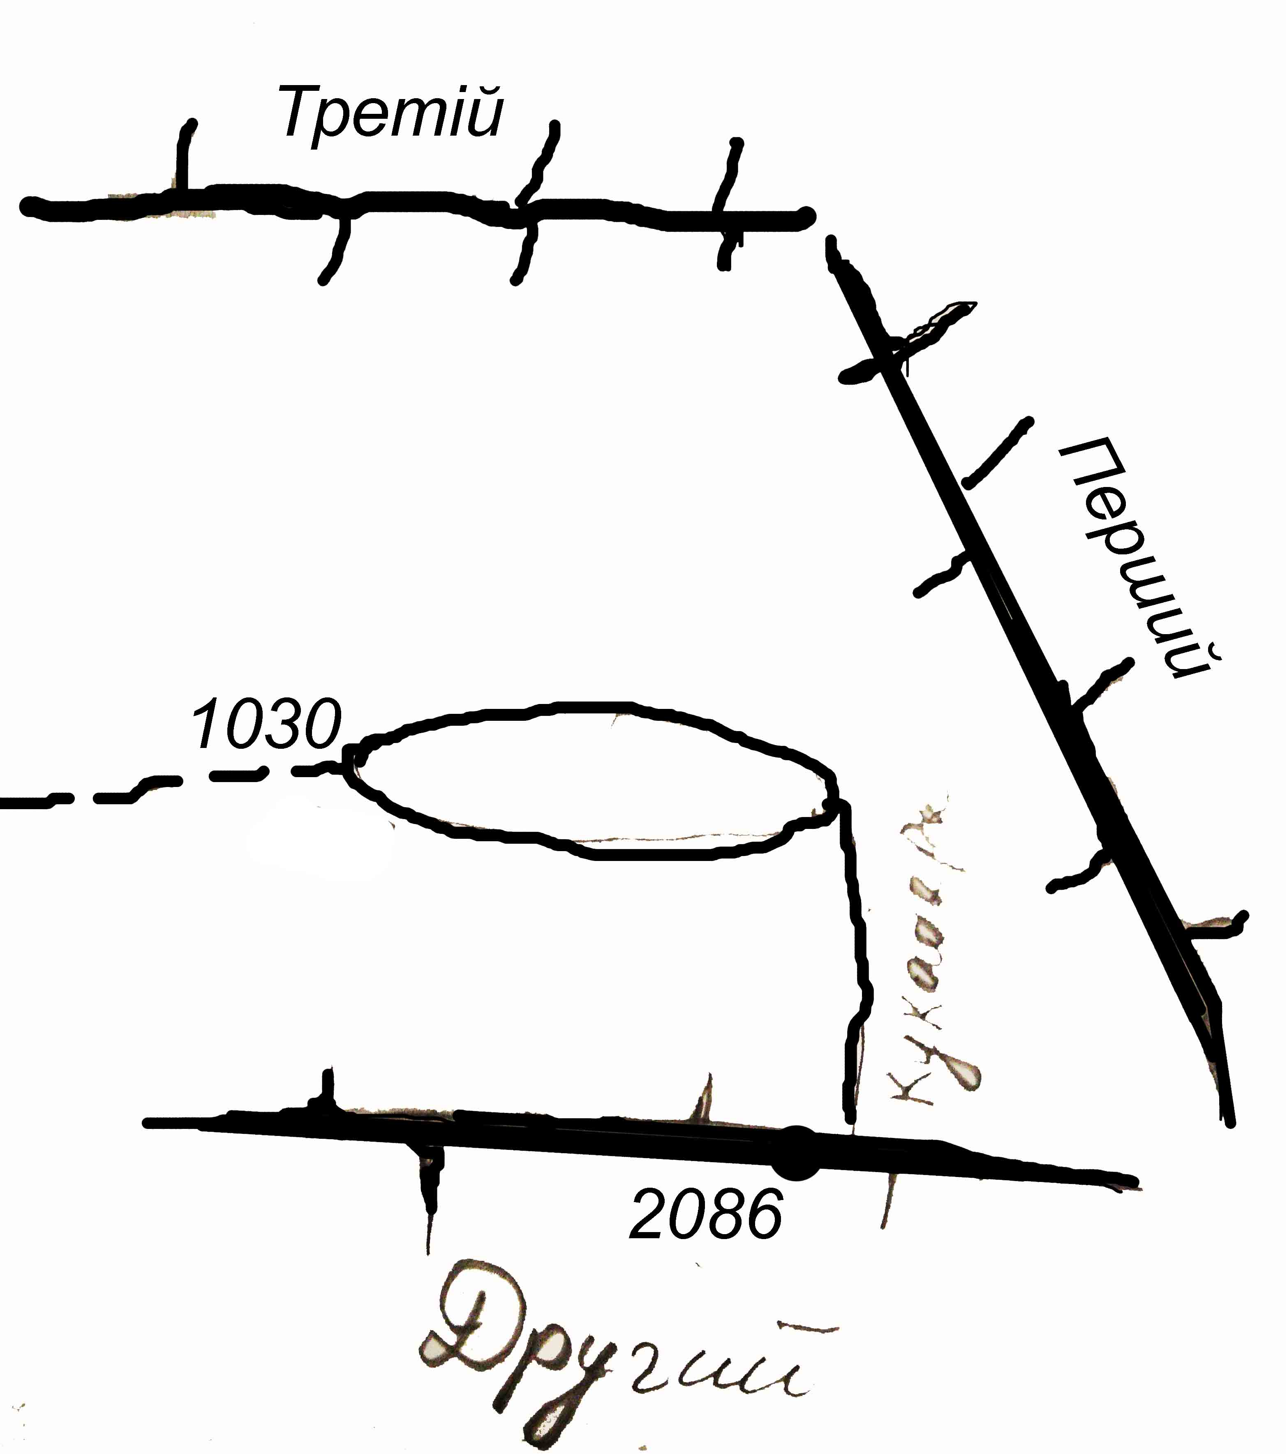
1.Оскільки тривалість дня 22 червня на паралелі 16° пд.ш. десь сходить з північному сході за азимутом 70°, а отже хребет Перший простягається за 70°+90°=160°. Озеро розміщено західніше, оскільки на нього падає тінь хребта (2 бали);

2.Сила Коріоліса підмиває у Пд. півкулі лівий берег, а тому річка тече на північ, а отже хребет південіше . Висота 1686 м. (2 бали);

3. Пасати у цій півкулі дмуть з пд. сходу, а тому хребет може бути і заходу , чи півночі, але оскільки сонце цього дня заходило на північному заході, то хребет простягається широтно. Також простягання має і пересихаючий витік. (2 бали);
1686

3.
- 3,35% * 5,3 = 17,76% - питома вага тролейбусного транспорту в обсязі перевезень пасажирів (1 бал);
- 100% – (3,35% + 17,76%) = 78,89% - питома вага автомобільного транспорту в обсязі перевезень пасажирів (2 бали)
- Х – чисельність пасажирів перевезених автомобільним транспортом;
17,76% : 14,3 млн осіб = 78,89% : Х; Х = 63,5 млн осіб. (4 бали);
- 63,5 млн осіб * 18,57 км = 1179 млн пас.-км. (3 бали);
- 1179 млн пас.-км. : 1,75 = 678 млн пас.-км. (2 бали).

